ФИЛИАЛ ФЕДЕРАЛЬНОГО ГОСУДАРСТВЕННОГО БЮДЖЕТНОГО ОБРАЗОВАТЕЛЬНОГО УЧРЕЖДЕНИЯ ВЫСШЕГО ОБРАЗОВАНИЯ

«НАЦИОНАЛЬНЫЙ ИССЛЕДОВАТЕЛЬСКИЙ УНИВЕРСИТЕТ «МЭИ»

В Г. СМОЛЕНСКЕ

Кафедра вычислительной техники

Дисциплина: ПРОГРАММНОЕ ОБЕСПЕЧЕНИЕ

АВТОМАТИЗИРОВАННЫХ СИСТЕМ

Лабораторная работа № 7.

НАСТРОЙКА СЕТИ

|  |  |  |
| --- | --- | --- |
|  | Студент: | Старостенков А.А. |
|  | Группа: | ВМ-22 (маг.) |
|  | Вариант: | 15 |
|  | Преподаватель: | Федулов Я.А. |

СМОЛЕНСК

2023

На локальной машине установлено WSL (Windows subsystem for linux) версии: Ubuntu 20.04. По SSH буду подключаться к рабочей машине на Ubuntu 20.04 (локальный ip-address: 192.168.203.223).

1. Определите, через какой интерфейс происходит доступ в интернет и запишите его параметры в файл.

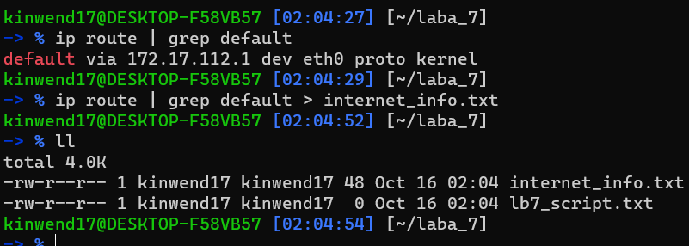

1. Отключите интерфейс из предыдущего пункта и проверьте наличие доступа в интернет.

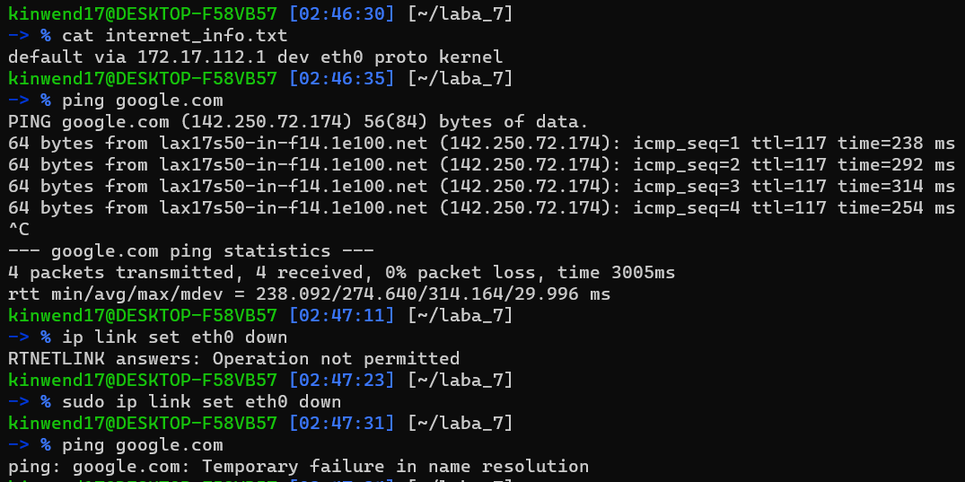

1. Восстановите интерфейс для доступа в интернет.

Восстановление интернета произошло после введения команды

sudo ip link set eth0 up

и перезагрузки wsl (wsl --shutdown, wsl -d Ubuntu-20.04).

1. Поменяйте IP-адрес интерфейса и проверьте его доступность по новому адресу командой ping с другого компьютера.

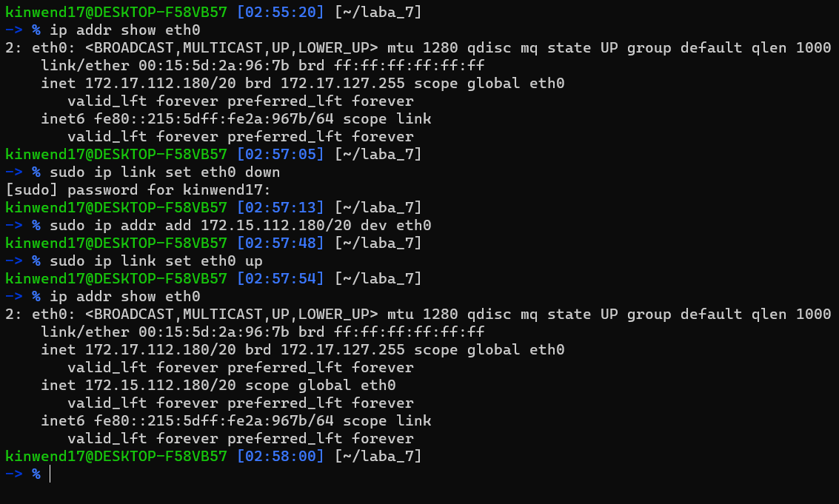

1. Проверьте работу ssh сервера. Установите его, если он не установлен.

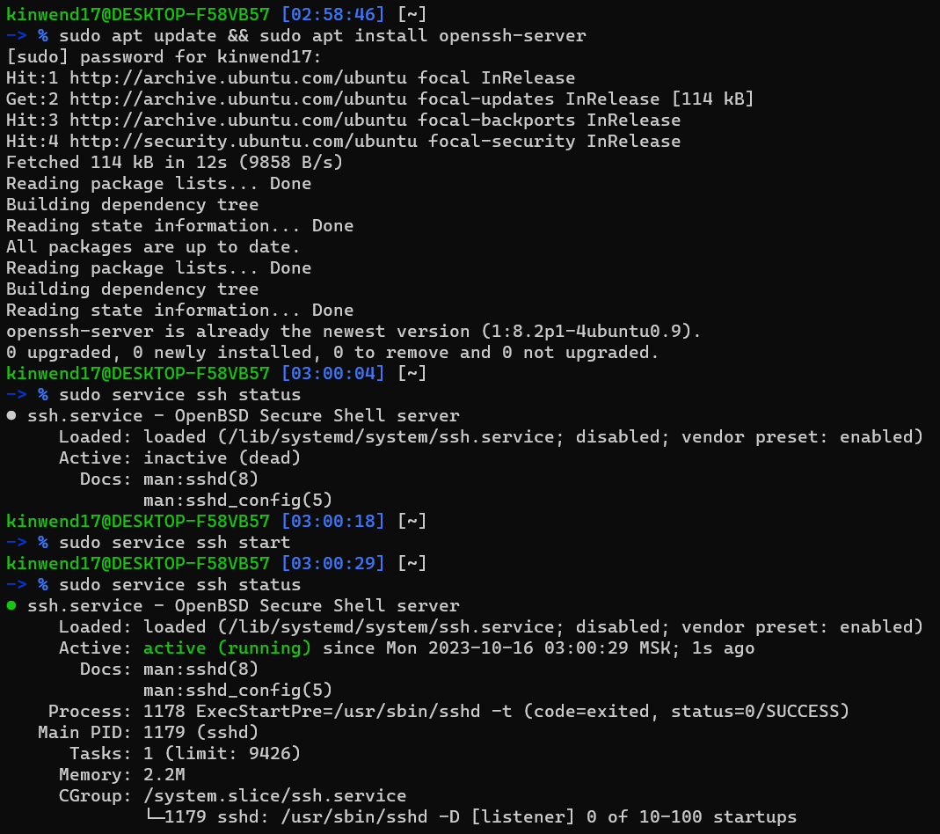

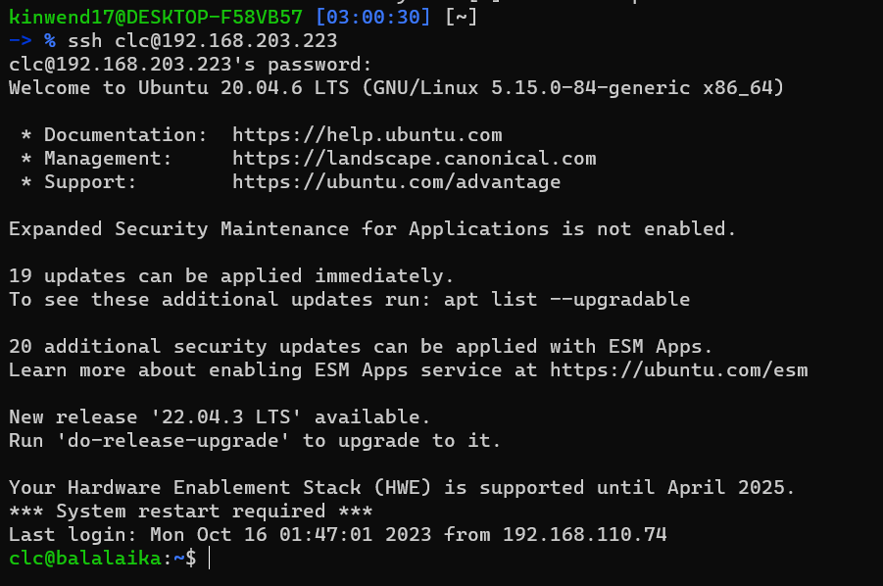

1. Командой netstat или ss убедитесь, что ssh прослушивает порт на внешнем интерфейсе.

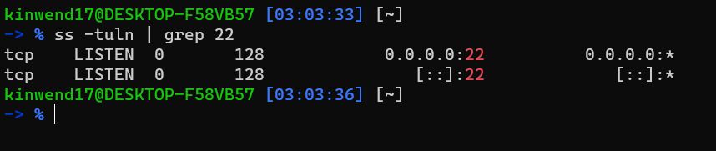

1. Подключитесь к соседнему компьютеру (клиенту) через ssh.

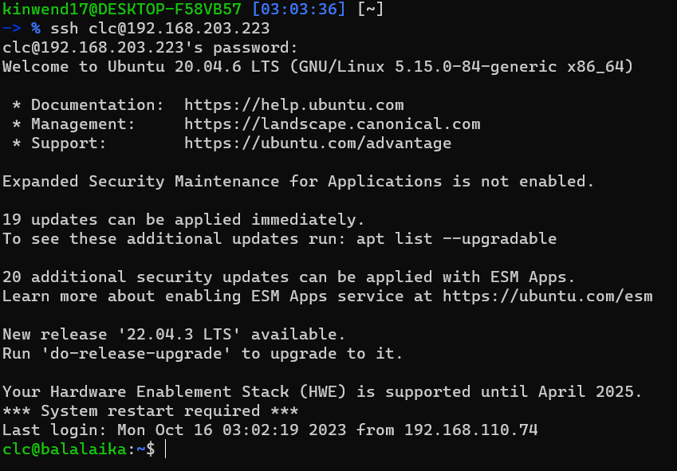

1. Скопируйте с хоста-клиента на хост-сервер отдельно файл и каталог с файлами и вложенными каталогами.

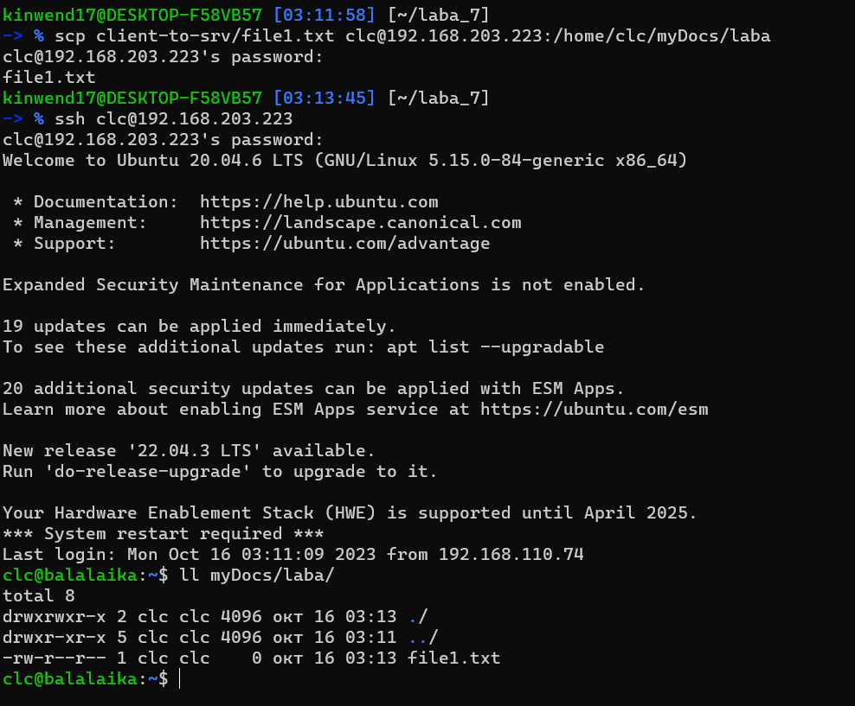

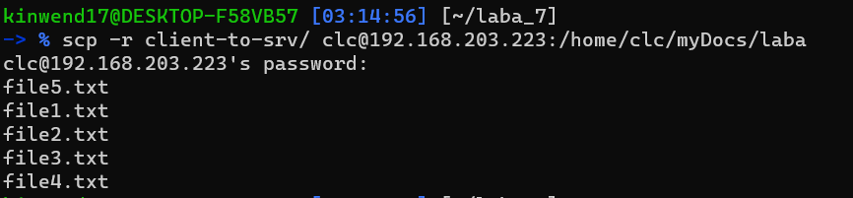

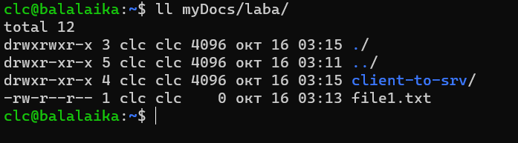

1. Скопируйте с хоста-сервера на хост-клиент отдельно файл и каталог с файлами и вложенными каталогами.

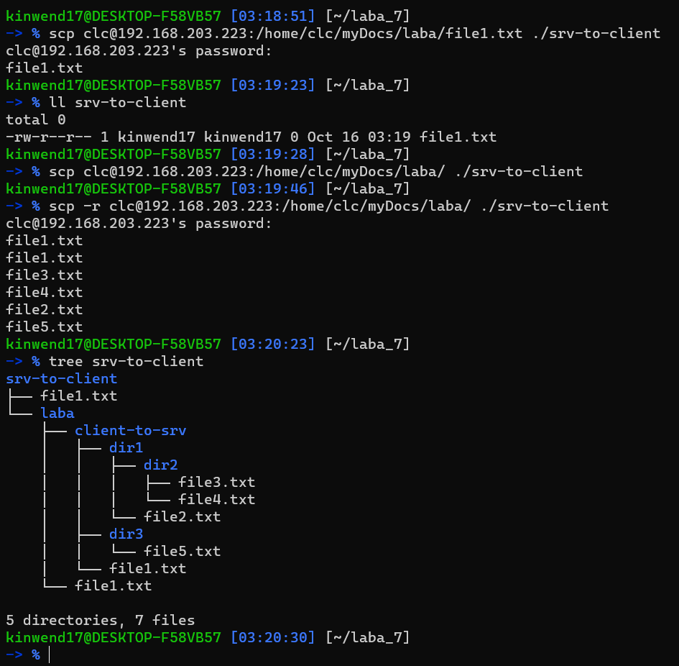

1. Используйте команду tcpdump для ssh-сессии и запишите результат в файл. Проанализируйте пакеты.

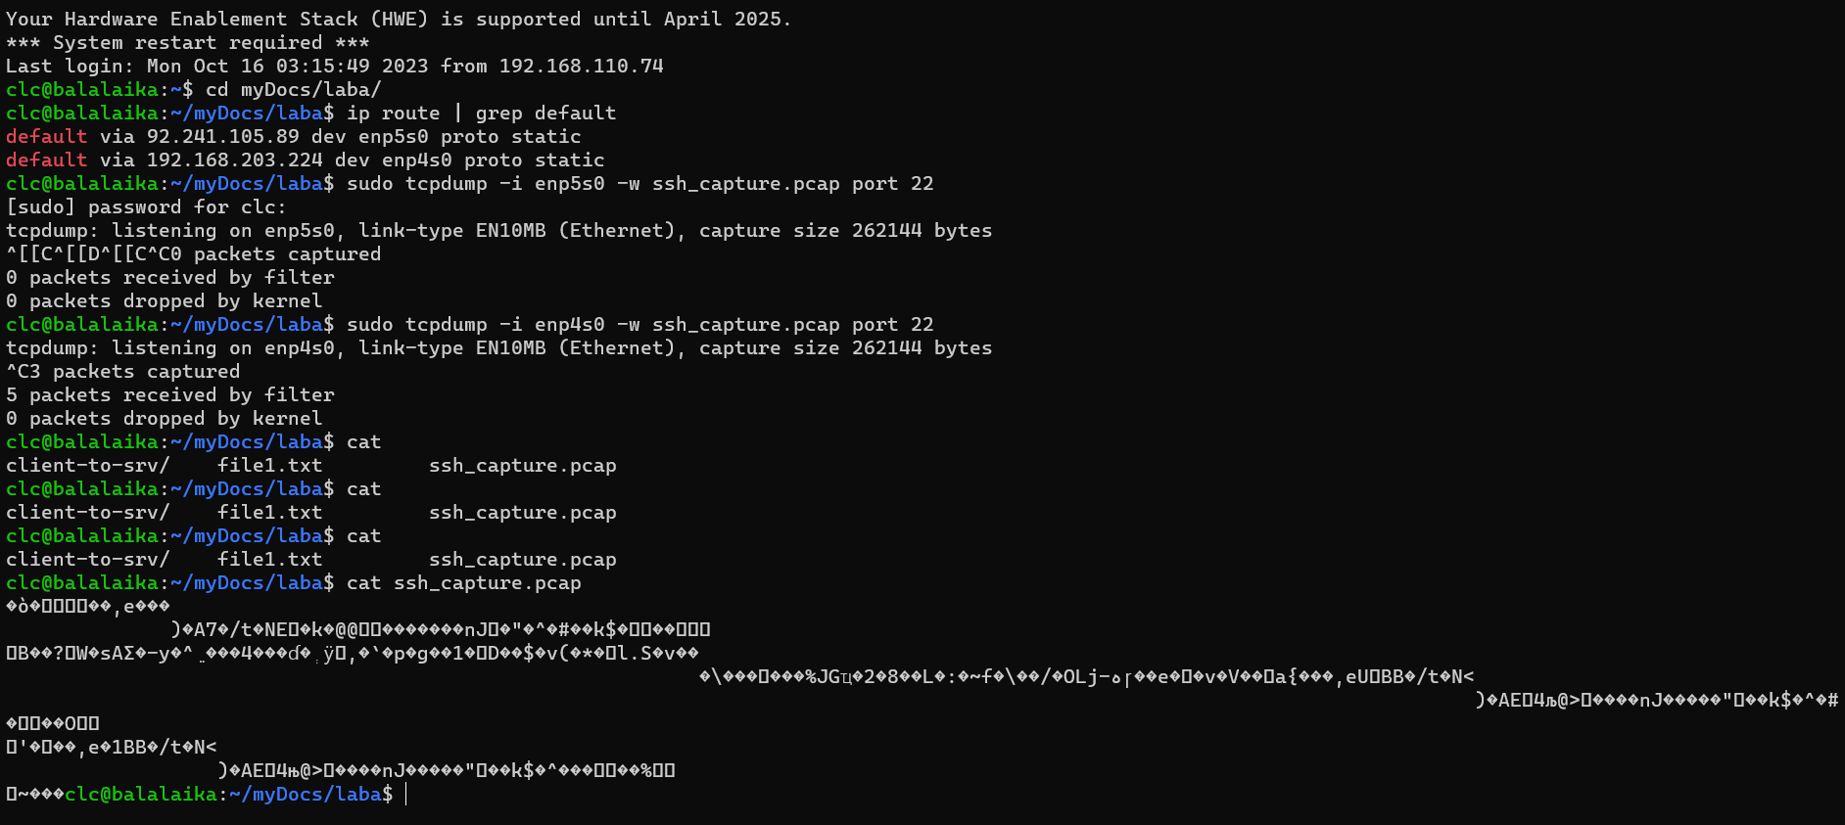

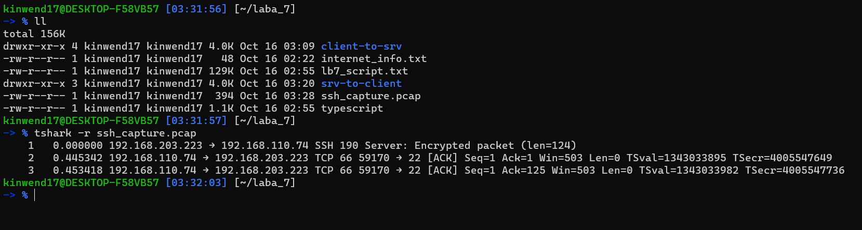

Команда tshark -r ssh_capture.pcap выдает основную информацию о сетевых пакетах SSH-сессии, включая исходный и целевой IP-адреса, а также информацию о TCP-портах и времени. В выводе видно, что пакеты шифрованы, и нельзя прочитать содержимое SSH-сообщений.

tshark – консольный аналог wireshark

**КОНТРОЛЬНЫЕ ВОПРОСЫ:**

1. Для считывания аргументов командной строки используются?

Для считывания аргументов командной строки используются аргументы функции main в языке C. В языке C, аргументы командной строки могут быть получены через argc и argv, где argc – это количество аргументов, а argv – массив строк, представляющих аргументы.

1. Как скомпилировать проект?

Для компиляции проекта в языке C используется компилятор GCC с командой вида: gcc -o output_filename source_filename.c, где output_filename - имя файла для создания исполняемого файла, а source_filename.c - исходный файл.

1. Какие функции стандартной библиотеки для работы с файловой системой?

Стандартная библиотека для работы с файловой системой в языке C включает функции, такие как fopen, fclose, fread, fwrite, fseek, ftell и многие другие для открытия, чтения, записи и перемещения по файлам.

1. Как выводить список файлов в два столбца: имя файла, размер файла?

Для вывода списка файлов в два столбца с именем файла и его размером можно использовать команду ls -lh, где -l означает длинный формат, -h означает человеко-читаемый размер.